**Мы подарок папе покупать не станем, мы подарок папе изготовим сами!**

Папы и Дедушки – это самые родные и самые близкие люди на свете. Это те кто никогда не оставит в беде, они всегда дарят радость и защиту. Недаром в песне говорится, что папа может все на свете, ведь он сильный, смелый и храбрый. Ну, конечно, никак нельзя оставить пап, дедушек и наших братьев без подарков на 23 февраля.

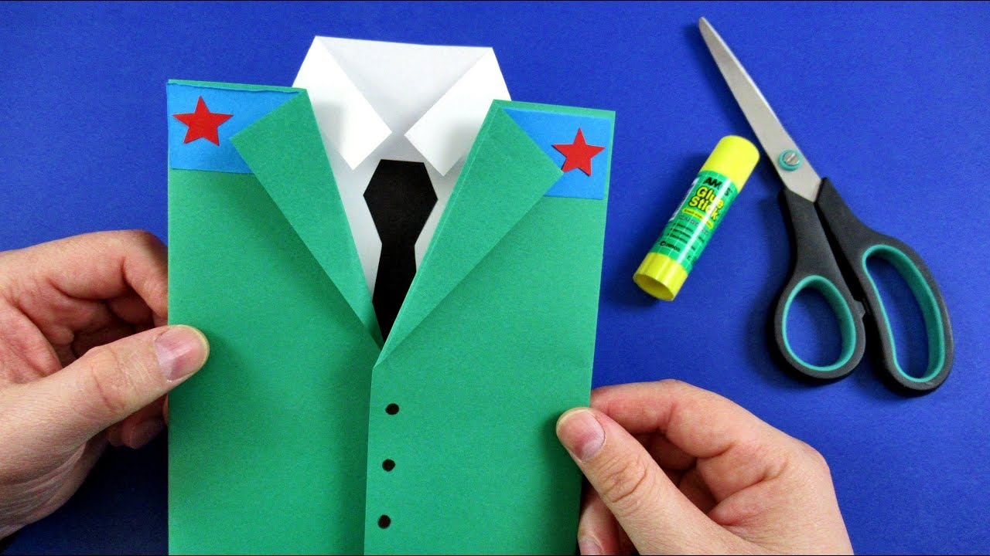И думаем самым лучшим подарком на праздник от ребенка будет поделка, которую ребёнок смастерил своими руками. Это самый удачный вариант праздничного презента. Отец, дедушка или брат с гордостью будет демонстрировать его своим друзьям, пришедшим в дом, поскольку достижениями своих внуков, детей он всегда будет делиться со всеми окружающими.

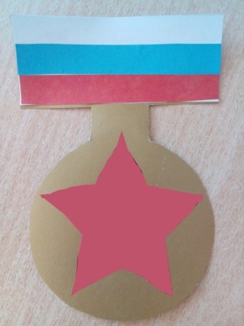В старшей разновозрастной группе ребята вместе с воспитателем Потаповой Е.С, изготовили поздравительную открытку из цветной бумаги и картона. Все очень старались, хотели порадовать своих пап и дедушек, подарки получились очень трогательные и милые. А так же ребята и воспитатель, спешили поздравить маленьких солдат нашего детского сада, мальчишек младшей группы и сделали своими руками им медали за отвагу и мужество.

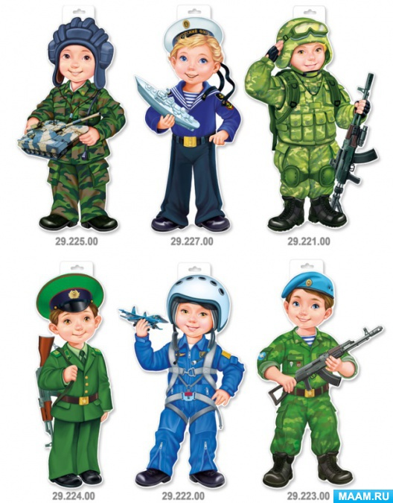В младшей группе ребята вместе с воспитателями Чуркиной М.И. и Тупицыной М.П. изготовили поздравительные открытки с детскими личиками. Композиция получилась интересной и оригинальной. Детки получились в военной форме со стихотворениями для своих пап.

Воспитатели д.с.